GAUTENGSE DEPARTEMENT VAN ONDERWYS
SENIORSERTIFIKAAT-EKSAMEN

AFRIKAANS TWEEDE TAAL SG
(Eerste Vraestel: Leesbegrip, Opsomming,
Funksionele Taalvaardigheid)

TYD: 2 uur

PUNTE: 80

INSTRUKSIES:

- Hierdie vraestel bestaan uit DRIE afdelings.

- Beantwoord AL die vrae.

- Volg die instruksies boaan elke afdeling.

- Begin elke vraag op ’n nuwe bladsy.

- Skryf netjies en leesbaar.

- Nommer in die MIDDEL van die bladsy.

AFDELING A
LEESBEGRIP

VRAAG 1
TYDSKRIFARTIKEL

Lees die volgende TYDSKRIFARTIKEL versigtig deur.

1  2 | Die hartseer van Josiah Thugwane  As daar ooit bewyse nodig was dat sukses kan omdraai en jou ’n klap in die gesig kan gee, is die Suid-Afrikaanse Olimpiese marathon-held, Josiah Thugwane, ’n voorbeeld.  Die vierde Augustus 1996, die laaste dag van die Olimpiese Spele in Atlanta, was miskien die emosievolste oomblik sedert Suid-Afrika weer toegelaat is tot die sportarenas van die wêreld. Dit was die dag toe die 25-jarige Josiah van Bethal die stadion binnehardloop, voor die beste marathon-atlete wat die wêreld kon gee. “Dis my land. Dis my president. Ek is dankbaar ek het die geleentheid gehad. Dit wys dat as ’n mens hard werk, het ons almal nou dieselfde geleenthede,” het Thugwane gejuig met die helderkleurige vlag om sy skouers. Dit was ’n wonderlike geleentheid toe die finale medalje van die Eeufeesspele deur ’n swart Suid-Afrikaner gewen is.

3  4  5  6  7 | Josiah het ’n helde-ontvangs met sy terugkeer gekry, is met lof en presente oorlaai en het selfs die vryheid van Mpumalanga gekry. Hy is baie skaam en al die media-aandag het hom baie ontstel. Hy woon sedert sy geboorte in Bethal. Sy huis is van sink en is op ’n bultjie in uitbreiding 5 in Mzinoni, ’n boomlose, warm woonbuurt waar hy saam met sy vrou, Zodwa, en sy twee dogters, Sandile en Thandile, woon. Sy bure was baie jaloers en het dit ook gewys. Die doodsdreigemente wat hy ontvang het, was egter erger as die media-aandag. Sy nuwe selfoon was die instrument waarmee hy die dreigemente daagliks ontvang het. As hy nie betaal nie, sal hulle sy vrou en dogters doodmaak.  Dis die slegte kant van die Olimpiese goue medalje. Elkeen wil ’n stukkie van jou hê, in dié geval, letterlik. In die maande voor die Olimpiese Spele is sy bakkie gekaap, ’n skoot is in sy gesig geskiet en hy is uit sy bakkie gestamp. Die letsel in sy gesig is klein, maar die rugbesering wat hy opgedoen het toe hy probeer wegkom het, het hom laat dink sy Olimpiese droom is iets van die verlede. Hierdie slegte kant is egter net nog ’n sprong in die hinderniswedloop van Josiah se lewe.  Die laaste tyd het hy al ’n paar keer gesê: “Ek gaan hier en daar, ek moet dit en dat doen, maar al wat ek regtig wil doen, is hardloop.”  Intussen het Thugwane ’n winsgewende kontrak met Coca-Cola onderteken. Hy en Coke gaan saam die Josiah Thugwane Coca-Cola Jeugontwikkelingsprogram begin. Die program skep geleenthede vir jong Suid-Afrikaners deur middel van liggame soos Atletiek Suid-Afrika. Die eerste projek van die vennootskap is die bou van ’n atletiekoefenbaan in Middelburg, naby Thugwane se tuiste. Die kontrak sluit ook radio- en TV-advertensies in. Die advertensie met die naam Josiah’s Journey vertel die verhaal van Josiah se lewe. Al hierdie aktiwiteite hou die gevaar in dat Josiah se talent verwaarloos kan word.  Thugwane het die grootste deel van sy lewe by die Koornfonteinmyn, 30 km weg van Bethal, gewerk. Hy is deel van ’n span wat steeds verantwoordelik is om te kyk dat die hostel en kantoor skoon en netjies gehou word. Voor dit was hy sjef vir ’n spyseniersmaatskappy wat ’n kontrak met die myn gehad het. Dit was by die myn waar hy in 1998 vir die eerste keer ernstig begin hardloop het. Hy sou sy werk enige dag kon los, maar ’n mens kry die indruk dat hy van die eenvoudige dinge in die lewe hou en dat niks hom kan beïnvloed nie.  [Verwerk uit: Edgars Klubtydskrif]

VRAE:

- Gee SLEGS die ANTWOORD.
- Jy hoef NIE die vrae in VOLSINNE te beantwoord NIE.

- Aan watter Olimpiese item het Josiah deelgeneem?  - Wat was die emosievolste oomblik vir Suid-Afrika tydens die Olimpiese Spele?  - Watter medalje het die swart Suid-Afrikaner gewen?  - Hoe het Suid-Afrika se mense gewys dat hulle hom as ’n held beskou? Noem DRIE dinge.  - Wat was vir hom erger as die media se aandag? Gee EEN WOORD. | (1)  (1)  (1)  (3)  (1)

1.6 1.6.1 Watter slegte gebeurtenis kon sy Olimpiese droom vernietig?  1.6.2 Hoekom sou hierdie gebeurtenis sy Olimpiese droom kon vernietig? | (1)  (1)

1.7 Hoe ervaar Josiah sy lewe? Gee EEN WOORD uit paragraaf 4.  - Watter EEN WOORD sê dat die kontrak tussen Josiah en Coca-Cola baie geld vir die Jeugontwikkelingsprogram gaan beteken?  1.9 Pas die woord/woorde in Kolom B by die woord/woorde in Kolom A. Skryf slegs die vraagnommer en die letter neer. | (1)  (1)

KOLOM A | KOLOM B
1.9.1 verhaal van Josiah se lewe | A. Coca-Cola
1.9.2 skep geleenthede vir jong atlete | B. atletiekoefenbaan
1.9.3 Jeugontwikkelingsprogram | C. Atletiek Suid-Afrika
1.9.4 Middelburg | D. Josiah’s Journey | (4)

1.10 Noem die werk wat Josiah  - voorheen by die myn gedoen het.  - nog steeds by die myn doen. | (1)  (1)

1.11 Gee EEN WOORD wat sê watter gevaar al hierdie aktiwiteite (paragraaf 6) vir Josiah se sport inhou.  1.12 Wat is die eenvoudige dinge in Josiah se lewe wat hy nie verander het nie? | (1)  (2)  [20]

VRAAG 2
ADVERTENSIE

- Lees die ADVERTENSIE versigtig deur.

WEN MEER
BLY VIR MINDER

- Slegs R280 per persoon wat deel per nag
- R100 se gratis casino-dobbelskyfies
- Komplimentêre plattelandse ontbyt
- Een uur van Kaapstad
- Warmbronne, koue swembaddens
- Veilige speelruimte vir kinders
- Perdry, bergfietse, voetslaanpaaie

* Minimum verblyf van twee nagte; moet vooruitbetaal word.
Bly langer en die tarief verlaag tot R250 per persoon wat deel per nag.
Spesiale aanbiedinge vir kinders. Aanbod verval 28 Februarie 2001.

DIE CALEDON
DIE CALEDON

CASINO, HOTEL & SPA

Tel: (028) 214-1271 Faks: (012) 241-1270
E-pos: hotel@caledoncasino.co.za Web: www.caledoncasino.co.za



[Uit: Huisgenoot]

VRAE:

- Gee SLEGS die ANTWOORD.
- Jy hoef NIE die vrae in VOLSINNE te beantwoord NIE.

- Waar kan jy vir R280 per nag bly?  - Noem enige TWEE aktiwiteite wat ’n mens hier kan doen. (2 x ½)  - Is die volgende stelling WAAR of ONWAAR? Gee TWEE GEDEELTES VAN ’N SIN om te sê waarom jy so sê.  Mense met kinders is welkom.  - Wat is nie by die hotel se tarief ingesluit nie?  - Wanneer kan ’n mens minder per nag betaal? | (1)  (1)  (3)  (2)  (1)  [8]

VRAAG 3
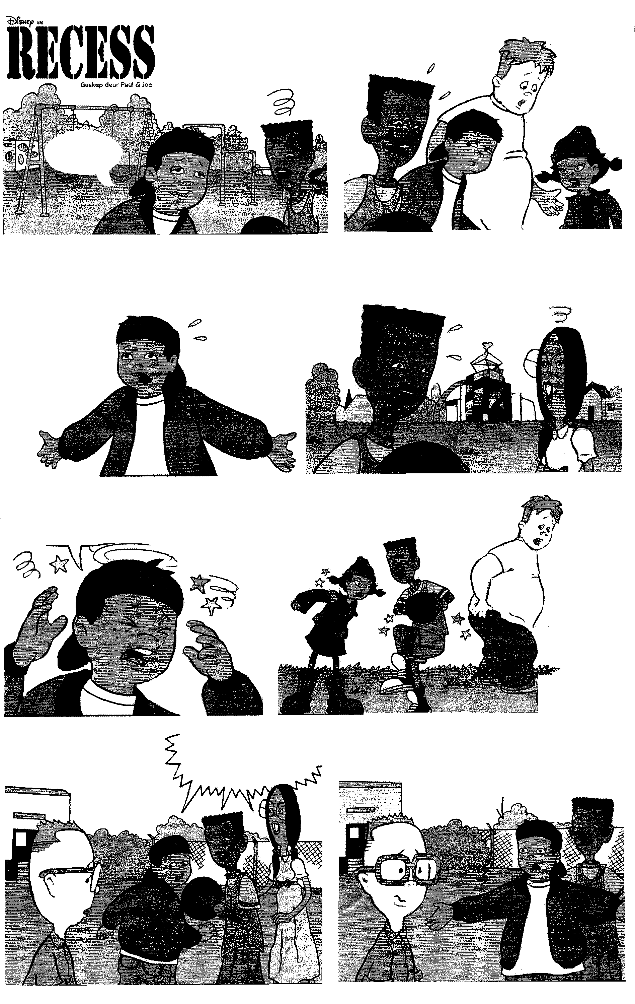
STROKIESPRENT

- Lees versigtig deur die STROKIESPRENT.

SJOE, EK’S MOEG!
EK’S MEER AS MOEG, MY HELE LYF PYN!
MY Gô IS UIT!
EK’S POOT-UIT!
GEEN WONDER NIE! ONS SPRING, HARDLOOP, SWAAI EN KLIM AL VANDAT ONS HIER GEKOM HET!
EK DINK ONS HET DIT OORDOEN.
DIT KAN JY WEER SÊ!
DIT VOEL OF MY KOP NOOIT GAAN OPHOU DRAAI VAN AL DIE STAMPE NIE.
EK HET ’N SPIER VERREK.
MY KNIE IS NERF-AF.
EK IS GERUÏNEER.
ONS KAN ’N RUKKIE RUS.
EN POUSE MORS?

W–A–A–T?!

[Uit: Huisgenoot, 21 Des. 2001]
VRAE:

- Gee SLEGS die ANTWOORD.
- Jy hoef NIE die vrae in VOLSINNE te beantwoord NIE.

3.1 Voltooi die sinne in Kolom A met die sinsgedeeltes in Kolom B. Skryf slegs die vraagnommer en die letter neer.

KOLOM A | KOLOM B
3.1.1 Die kinders is almal | A. laat hulle koppe draai.
3.1.2 Die een seun se opinie is dat | B. dat hulle ’n rukkie kan rus.
3.1.3 Die stampe | C. is stukkend geval.
3.1.4 Die een seun stel voor | D. hulle te veel doen.
3.1.5 Die een seun se knie | E. moeg en pootuit. | (5)

- Kies die regte antwoord. Skryf slegs die vraagnommer en die letter neer.  Die kinders wil nie ophou speel nie, want hulle  A. is nie moeg nie.  - wil nie hulle pouse mors nie.  - het dit nie oordoen nie.  - kry nie seer nie. | (1)

3.3 Watter EEN WOORD sê vir ons wanneer die kinders speel? | (1)  [7]

TOTAAL VIR AFDELING A: | [35]

AFDELING B
OPSOMMING

VRAAG 4

- Lees eers die volgende INSTRUKSIES versigtig deur.

- Lees versigtig deur die volgende advertensie.
- Soek SEWE hoofgedagtes uit die advertensie.
- Skryf elke hoofgedagte in jou eie goeie volsin neer.
- Skryf jou sewe sinne PUNTSGEWYS VAN NOMMER 1 tot 7 neer.
- Jou sinne moet altesaam nie langer as 110 woorde wees nie.
- Onthou om die aantal woorde aan te dui aan die einde van die opsomming.
- Jy sal gepenaliseer word as jy meer as 110 woorde skryf of as jy nie die aantal woorde aandui nie.

1372386
AFRIKAANS
ENGELS

1. JY KAN OP ONS KNOPPIE DRUK!

“Welkom by Medihelp Kliëntenavrae!”

Sodra die oproep beantwoord word, sal daar van jou verwag word om 3 maklike keuses te maak (om op die knoppie van jou keuse te druk!) sodat ons konsultante kan help om jou vrae so vinnig en effektief moontlik te hanteer. Jou oproep sal soos volg hanteer word:
2. NAVRAE

- Skakel 0860100678.
- Hou jou mediese fondsnommer reg.
- Hou jou lidmaatskapnommer reg as jy skakel. (Let wel: om die kwaliteit van ons diens te kontroleer, word alle oproepe op band opgeneem.)

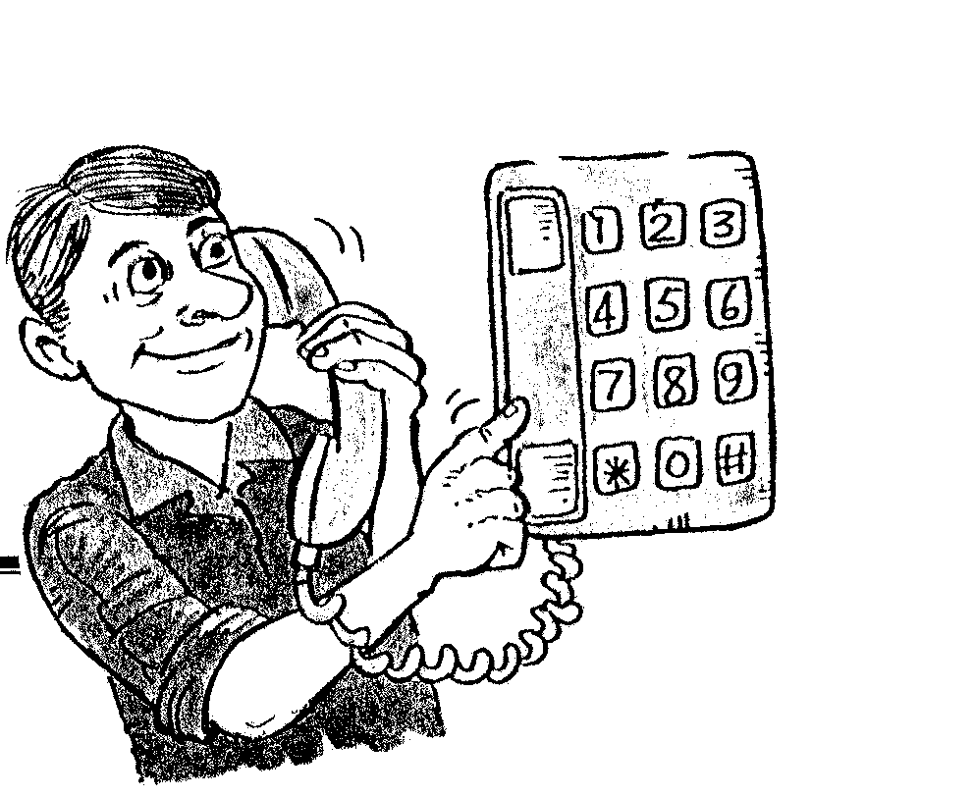
3. “KIES ’N TAAL”

KEUSE 1

Vir Afrikaans, druk 1 op jou telefoon.
Vir Engels, druk 2 op jou telefoon.
!

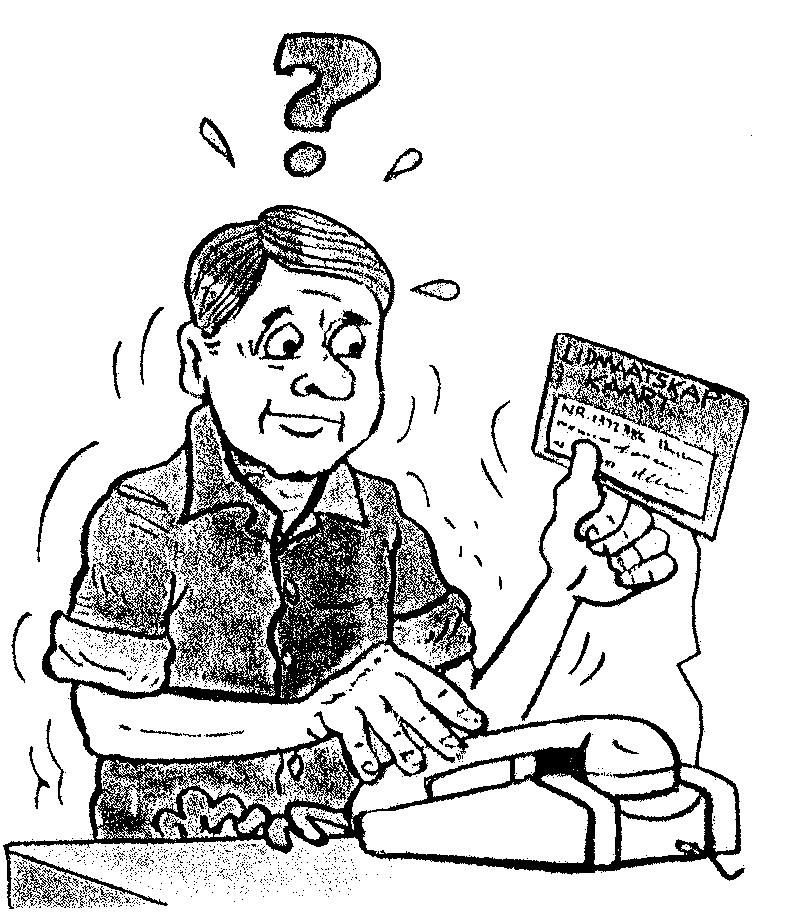
KEUSE 2

Om te verseker dat jy na die regte konsultant vir jou vraag deurgeskakel word, word jy gevra om die regte vraag te kies deur net die regte nommer te druk:

- Vir eisenavrae, druk 1 op jou telefoon.
- Vir lidmaatskapnavrae, druk 2.
- Vir ander navrae, druk 3.

KEUSE 3

Jy word dan versoek om jou lidmaatskapnommer, as jy ’n lid is, op die telefoon in te druk. Dit sal die konsultant help om jou vinniger te help.

…. maar net ’n oomblik!

Een van ons vriendelike konsultante antwoord jou oproep en hanteer dit PERSOONLIK.
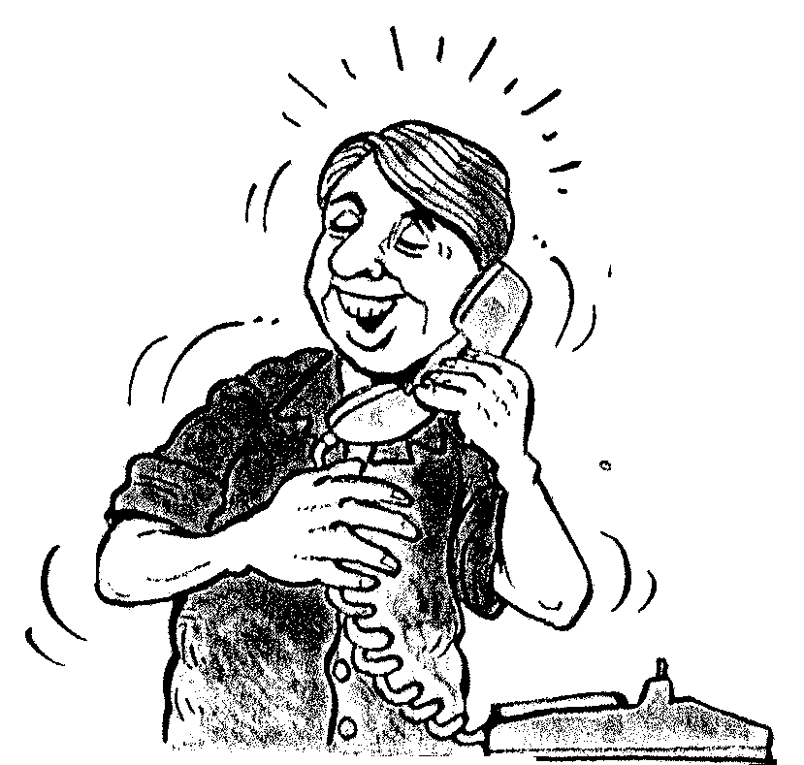
- EN AS ONS JOU AAN ’N LYNTJIE HOU …
AMUSEER ONS JOU!

Indien alle konsultante besig is, gee ons inligting oor Medihelp en speel tussenin musiek totdat ’n konsultant gereed is.

[Verwerk uit: Medihelptydskrif]

(10)

TOTAAL VIR AFDELING B: | [10]

AFDELING C
FUNKSIONELE TAALVAARDIGHEID

- Voer die instruksies KORREK uit.
- Die woorde in HOOFLETTERS gedruk, is jou leidrade.

VRAAG 5

- Voltooi die volgende paragraaf soos aangedui. Skryf net die nommer en die antwoord neer.  SUID-AFRIKA SE JONGSE VIGSAKTIVIS – NKOSI JOHNSON  Xolani Nkosi Johnson se stryd teen Vigs het op die vierde 5.1.1 (Feb. – skryf  voluit) _____ (1) begin toe hy met die MIV-virus gebore 5.1.2 (was/is) _____ (1). Hy het sy 5.1.3 (skryf voluit: 12de) _____ (1) verjaardag by sy skool gevier. Hy was SO SIEK SOOS ’N 5.1.4 (voltooi) _____ (1). Die 5.1.5 (12 jarige/12-jarige/  12-jaarige) _____ (1) is dood op 1 Junie 2001. Dit is ironies dat die 5.1.6 KLEIN (kind) _____ (1) juis op Internasionale Kinderdag gesterf het. Die uitgeteerde seun het vir jare 5.1.7 (gelui/gely/gelei) _____ (1) aan die 5.1.8 (gevrees) _____ (1) SIEKTE, Vigs.  (82) | (4)  [4]

5.2 Lees eers die sin/sinne in die blokke. Skryf daarna die sin/sinne oor soos aangedui sonder om die betekenis te verander. Onderstreep dit wat jy invul.

5.2.1 Mev. Johnson het Nkosi aangeneem. Hy was net drie jaar oud.

TOE mev. Johnson ____ (1), _____ (1) net drie jaar oud.

5.2.2 Die dokter het gesê hy sal nie ’n jaar ouer word nie. Hy het 12 jaar oud geword.

Die dokters het gesê hy sal nie ’n jaar ouer word nie, TOG _____ (1) 12 jaar oud geword.

5.2.3 Hy het ’n lang stryd gevoer. Hy het Vigs gehad.

Hy het ’n lang stryd gevoer, OMDAT hy _____ (1).

5.2.4 Nkosi het ’n droom gehad. Hy wou ’n Vigssentrum begin.

Nkosi se droom was OM _____ (1).

5.2.5 ’n Tuiste vir vroue en hul kinders is geopen. Hulle is met MIV/Vigs besmet.

’n Tuiste vir vroue en hul kinders WAT _____ (1), is geopen.

5.2.6 Sy droom het waar geword. Hy was baie bly.

Sy droom het waar geword, DAAROM _____ (1) baie bly.

5.2.7 Nkosi het ’n pleidooi op ’n Internasionale Vigskongres gelewer. Hy het harte gesteel.

NADAT Nkosi _____ (1), _____ (1) harte gesteel.

5.2.8 Hy is eers in die hospitaal opgeneem. Hy is toe huis toe gestuur. Hy was die meeste van die tyd in ’n semikoma.

Hy is eers in die hospitaal opgeneem, MAAR _______ (1) WAARNA hy _______ (1).

5.2.9 Sy lewe is ’n simbool van die Vigsepidemie.

Sy lewe BEHOORT ’n simbool van die Vigsepidemie _____ (2).

5.2.10 Nkosi vra die wêreld: “Aanvaar my as ’n gewone seuntjie.”

Nkosi vra die wêreld OM _____ (2).

5.2.11 Nkosi vertel: “Ek het my ma verloor.”

Nkosi vertel DAT _____ (3).

5.2.12 Ek leef met MIV/Vigs saam. Ek voel gelukkig.

AANGESIEN ek _____ (1), HOEF ek NIE _____ (3).

5.2.13 Die aanneemma mis die grootmensseuntjie.

DIE GROOTMENSSEUNTJIE _____ (2).

5.2.14 “Ek sal sy baie pratery mis.”

Sy sal NA hom (mis – SINONIEM) _____ (1), omdat hy daarvan gehou het OM baie _____ (1).

5.2.15 Nkosi het lankal die wedloop voltooi.

DIE WEDLOOP _____ (2).

    - Hy was lief daarvoor om grappies te vertel, maar hy het die
“punchline” vergeet.

Hy was lief daarvoor om grappies te vertel, ALHOEWEL hy NIE _____ (3). | [31]

TOTAAL VIR AFDELING C:  GROOTTOTAAL: | [35]  [80]

